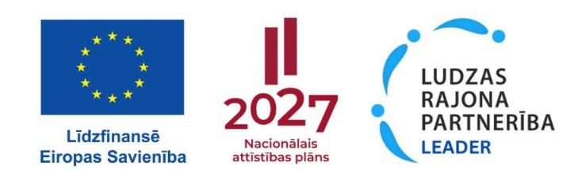
Biedrības “Ludzas rajona partnerība” atklātu projektu iesniegumu pieņemšanas nepārtrauktās kārtas Eiropas Savienības Eiropas Lauksaimniecības fonda lauku attīstībai Kopējās lauksaimniecības politikas stratēģiskā plāna 2023. - 2027.gadam intervences LA19 “Darbību īstenošana saskaņā ar sabiedrības virzītas vietējās attīstības stratēģiju, tostarp sadarbības aktivitātes un to sagatavošana” aktivitātē "Kopienu spēcinošas un vietas attīstību sekmējošas iniciatīvas" rezultāti.
Rīcība R.2.2. "Kopienu, kas īsteno Viedā ciema iniciatīvas, attīstīšana."
Projektu iesniegumu .kārtai piešķirtais publiskais finansējums: 200 000,00 EUR
Projektu iesniegumu pieņemšanas termiņš: 27.02.2025- 27.04.2025
2.Saraksts.
Projekta Nr.VRG | Attiecināmās izmaksas | Atbalsta intensitāte, % | Publiskais finansējums |  | Punktu skaits | Atbilstība stratēģijai
2025/CL28/97/C0LA19.22.02/2 | 9111,17 | 90,00 | 8200,05 |  | 32,667 | Atbilst, publiskais finansējums pietiekams
Kopā | 9111,17 |  | 8200,05
Ludzas rajona partnerības administratīvā vadītāja Sandra Palma
24.05.2025

